Karta 4
Zanim wynaleziono traktor do pracy w polu wykorzystywano woły lub konie.
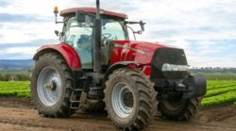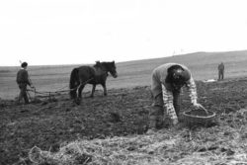

Kombajn zbożowy – jest maszyną, która ścina zboże, młóci je (czyli oddziela ziarno od kłosów). Na polu kombajn zostawia słomę, a ziarna zbóż zbiera i przesypuje do zbiornika przygotowanego przez rolnika.
Dawniej zboże ścinano za pomocą kosy albo sierpu.
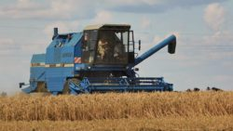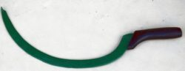
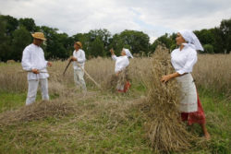

Prasa belująca – służy do zbierania siana z pola i zwijania go w bele.
Dawniej zboże ustawiano w tzw. snopki do całkowitego wyschnięcia.
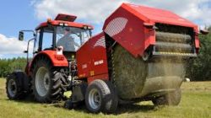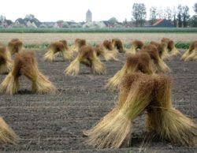

Pług – narzędzie do przekopywania ziemi po zimie, aby nie była zbyt twarda. Pług przygotowuje ją tak, aby można było w niej zasiać nowe nasiona.
Pług ciągnięty przez konie, które wykorzystywano do prac polowych przed traktorem.
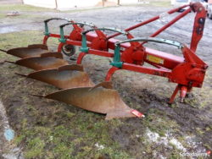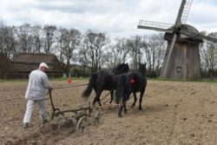

Siewnik – maszyna do rozsiewania ziarna po polu.
Dawniej rolnik siał zboże ręcznie.
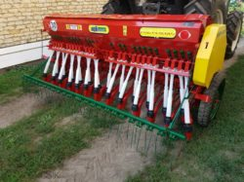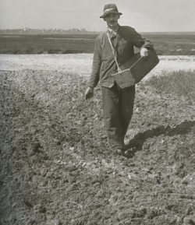

Jesienią rolnik zbiera ziemniaki z pól za pomocą specjalnej maszyny.
Natomiast dawniej ziemniaki zbierano ręcznie. Nazywano tę czynność wykopkami.
